23年9月电商部发票报销明细说明
在2020爱康集团短视频直播平台代运营项目201103项目中，2023年9月抖音电商部需报销费用总计：2378元

- 已有发票，共计2378元
1.KT板发票：1张纸质发票，5张电子发票，共计2359元

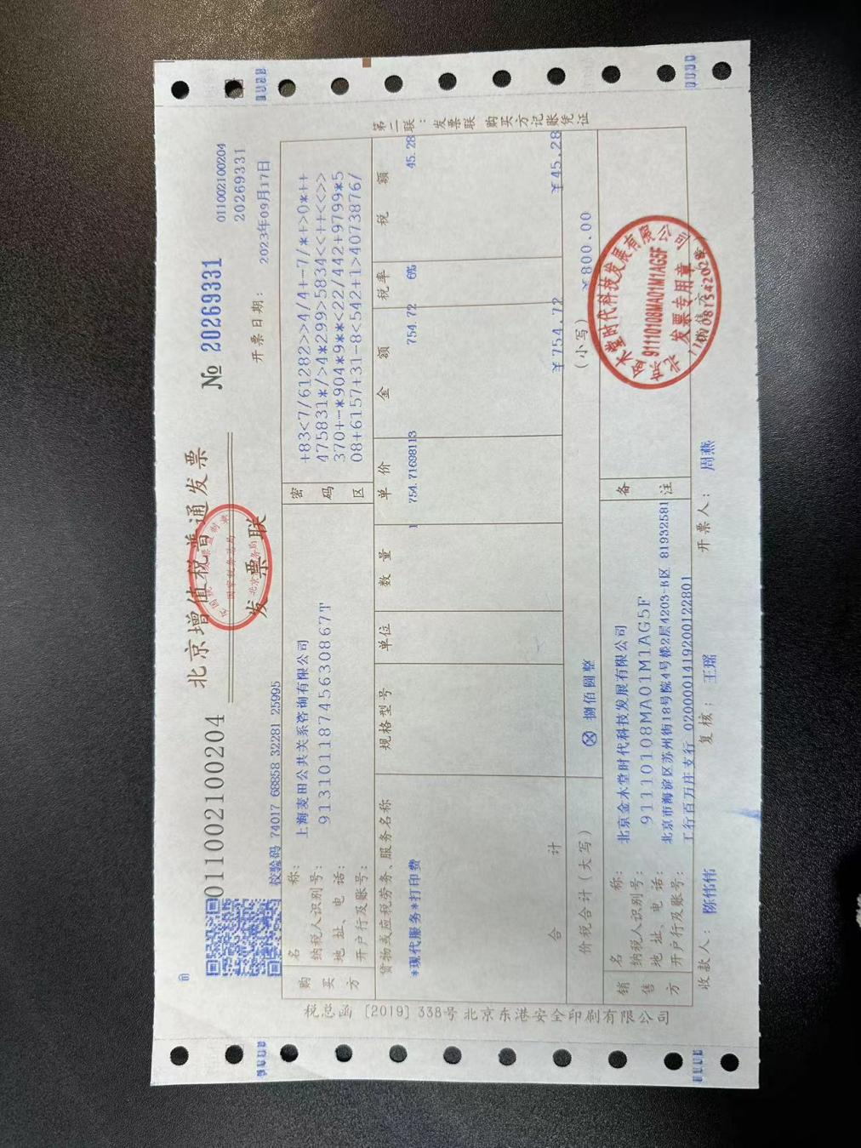
（北京-金木堂图文 2023/8/30 -7块kt板40*60 cm
2023/9/11 -7块kt板40*60 cm
2023/9/13 -7块kt板40*60 cm）3次

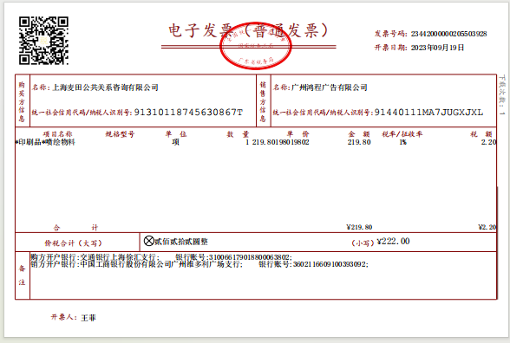
（广州-鸿程图文 2023/8/15 -7块kt板 40*60 cm ）1次

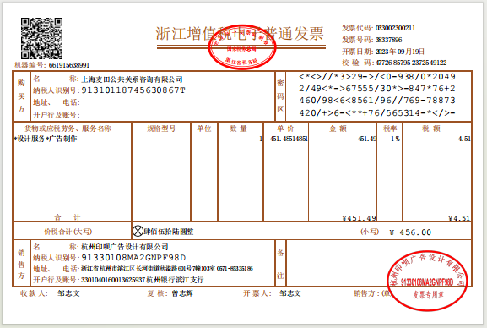
（杭州-印呗图文 2023/8/29 -7块kt板 40*60 cm
2023/9/8 -7块kt板 40*60 cm ）2次
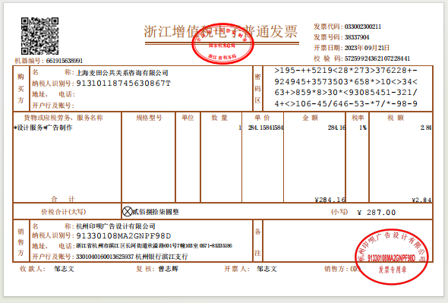
（杭州-印呗图文 2023/9/20 -7块kt板 40*60 cm
2023/9/21 -5块kt板 40*60 cm ）2次

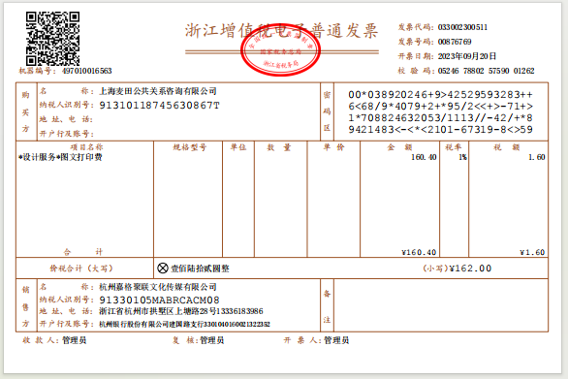
（杭州-左岸图文 2023/9/18- 7块kt板 40*60 cm ）1次

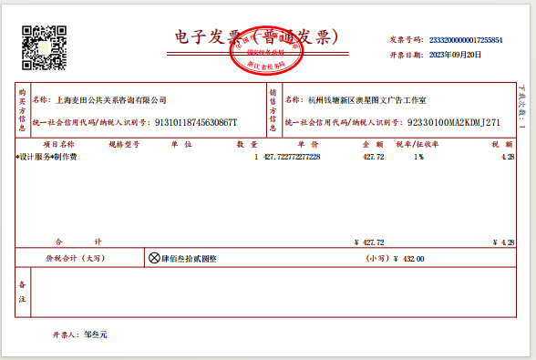
（杭州-奥兴图文 2023/7/6 -7块kt板 40*60 cm
2023/7/7 -4块kt板 40*60 cm
2023/7/9 -1块kt板 40*60 cm
2023/7/10 -5块kt板 40*60 cm ）4次

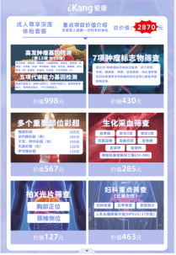
- KT板示例

2，发票顺丰快递费用：1张电子发票，共计19元
